Управление образования и науки Тамбовской области

ТОГБПОУ «Многоотраслевой колледж»

**ИССЛЕДОВАТЕЛЬСКИЙ**

**ПЕДАГОГИЧЕСКИЙ ПРОЕКТ**

**на тему: «Спасибо деду за Победу!»**

**Авторы:** Моргунова Анна,

студентка группы 400Б

**Руководители:**

Загородникова Т.И., Кулешова Н.Ю.

Моршанск, 2019

**Содержание**

Визитная карточка исследовательского

педагогического проекта ………………………………………………………3

Введение …………………………………………………………………………..6

Моршанск в годы ВОВ …………………………………………………………..8

Герои ВОВ……………………………………………………………………….11

Заключение………………………………………………………………………19

Основные источники…………………………………………………………….20

**Визитная карточка исследовательского педагогического проекта**

|  |  |
| --- | --- |
| **Структура** | **Содержание** |
| **Название проекта** | **«Спасибо деду за Победу!»** |
| **Участники проекта** | Преподаватели ТОГБПОУ «Многоотраслевой колледж, студенты колледжа.  В проекте приняли участие около 35 человек, в том числе 2 студентов являются авторами работ, под руководством преподавателей. |
| **Возраст участников** | Студенты 4 курса колледжа специальностей «Экономика и бухучет» и «Строительство и эксплуатация зданий и сооружений» |
| **Типологическая характеристика** | *По количеству участников:*  -коллективный.  Рассчитан на большое количество обучающихся.  *По доминирующей в проекте деятельности:*  -информационный.  *По характеру контакта:*  -внутренний проект (на уровне образовательного учреждения).  Предполагает взаимодействие с социумом (ветераны ВОВ).  *По предметно-содержательной деятельности:*  - монопредметный проект.  *По новизне:*  -уникальные-универсальные.  *По способу общения:*  -непосредственное общение.  *По характеру координации:*  -проект с явной координацией.  *По продолжительности:*  -среднесрочный. Разработан на полгода. |
| **Актуальность проекта** | Актуальность проекта, его сегодняшняя востребованность доказана самой жизнью. В современных условиях одним из важнейших приоритетов обновления содержания образования является модернизация и развитие гражданского и патриотического воспитания.  Работа по исследованию истории сражений и подвигов солдат во время ВОВ имеет колоссальное значение в деле воспитания и формирования личности молодежи, воспитания гражданина и патриота. Этот проект раскрывает ценности семьи, нации и Родины. |
| **Цель проекта** | Приобщить обучающихся к изучению истории Великой Отечественной войны, сохранению преемственности поколений, формированию у молодежи уважения к военной истории России, гражданских позиций, воспитанию патриотизма и чувства гордости за своих предков, свою Родину. |
| **Задачи проекта** | Сохранение исторической памяти и наследия;  Формирование у обучающихся интереса к Отечественной истории, событиям Великой Отечественной Войны, истории своей семьи, биографии родственников-героев;  Формирование у обучающихся навыков проектной деятельности, аналитического мышления при работе с дополнительным материалом и историческими документами;  Изучение, сбор и сохранение материалов основных событий Великой Отечественной войны, семейной истории;  Повышение уровня духовно-нравственного и патриотического воспитания, социальной и гражданской ответственности обучающихся;  Установление контакта с архивами, музеями, научными центрами, привлечение к проекту ученых, родителей обучающихся, общественности;  Развитие творческого начала, инициативы, активности, организованности и ответственности за порученное дело; |
| **Стратегия и механизмы достижения поставленных целей** | Каждый участник создавал свою страницу, свою историю, которая пробуждала в его душе чувства сопереживания судьбам своих родных и близких, чувства благодарности за тот подвиг, который совершили не только всем известные герои, но и их родственники.  Для решения поставленных целей и задач используются следующие приемы и методы:  Статистический анализ  Метод социального проектирования  Метод погружения в культурно-историческую тематику  Интервьюирование  В процессе решения задач использовались материалы, предоставленные участниками и разработчиками команды проекта, а также их личный профессиональный опыт работы в ОУ и участия в различных инновационных проектах, материалы сайтов, книг, архивов, содержащие информацию о ВОВ. |
| **Предполагаемые результаты и продукты проекта** | Предполагаемый результат:  - В ходе реализации проекта будут подобраны интересные исторические сведения о неизвестных человеческих фактах и событиях в жизни прадедов во время Великой отечественной войны.  -Участники проекта примут участие в праздновании великой Победы, организуют мероприятия о ветеранах и для ветеранов.  - Будут написаны рефераты о фронтовиках.  - Будут проведены конкурсы сочинений «Людская память хранит».  - Организованы выставки фотографий «Я помню! Я горжусь!» - Участие в акции «Бессмертный полк».  -Участие в пробеге «Памяти» и возложении венков к памятникам участников ВОВ  Конечный продукт:  Проект **«Спасибо деду за Победу!»** - это наше уважение, признательность ветеранам и память о тяжелых днях. Это одна из нитей преемственности поколений. Пройдут года, а в наших умах и сердцах останется гордость за свою страну, своих предков. |
| **Материально-технические ресурсы:** | Мобильный интернет-класс;  Модернизированный актовый зал;  Читальный зал библиотеки колледжа и др.  Имеющиеся ресурсы:  Для осуществления вышеназванных задач уделяется огромное значение развитию кадровых, информационных, материально-технических, организационных ресурсов. |
| **СОДЕРЖАНИЕ РАБОТЫ ПО ПРОЕКТУ** | |
| **Виды деятельности, реализация** | **1 ЭТАП - ПОДГОТОВИТЕЛЬНЫЙ**  Перед началом работы над проектом:  Объявление идеи о начале работы проекта; получение согласия студентов на публикацию работ в Интернете.  Стартовая презентация модели проекта в группах.  Поиск партнеров и распределения обязанностей по проекту.  Планирование, обсуждение вопросов, назначение ответственных |
| **Виды деятельности, реализация** | **2 ЭТАП - ОСНОВНОЙ**  Реализация проекта (в течение всего проекта) (апрель-июнь)  -создание нормативно-правовой базы;  -развитие кадрового потенциала для реализации инновационной деятельности в ОУ;  -создание методического сопровождения;  -создание современной материально - технической базы;  -поиск ресурсов для финансово - экономического обеспечения проекта.    Реализация проекта: информационный и творческий этапы (апрель-май)  Этап I. Информационный Сбор информации  1.Узнать биографию родственников-ветеранов, записать их воспоминания о войне.  2.Изучить материалы семейных архивов.  3.Изучить материалы сайтов, посвященных ВОВ.  4.Организацию и проведение встреч с ветеранами;  5.Подобрать методы исследования.  5.Создание макета проекта.  Этап II. Творческий Создание творческих работ  1.Оформление творческих и исследовательских работ в виде презентаций, статей, эссе.  2.Выступление с презентацией в группах, обсуждение. 3.Проведение конкурса сочинений «Людская память хранит». 4.Организация выставки фотографий «Я помню! Я горжусь!» 5.Участие в акции «Бессмертный полк».  6.Сбор всех работ в электронном виде, корректировка, макетирование, верстка. |
| **Виды деятельности, реализация** | **3 ЭТАП – ИТОГОВЫЙ**  Итоги реализации проекта: презентация проекта (май)  1.Подведение итогов проекта.  2. Творческая работа каждого учащегося в рамках реализации проекта.   3. Рефлексия.  Дальнейшее развитие  В результате создания проекта была подчеркнута социальная значимость патриотического воспитания, и впоследствии подобные проекты будут осуществляться за счет расширения числа партнеров социального взаимодействия. |

**ВВЕДЕНИЕ**

Война сопутствует роду людскому с тех пор, когда первый пещерный человек впервые решил уничтожить своего соперника. Можно сказать, что история человечества — это история бесконечных войн. За почти сорок столетий человеческой истории уничтожены десятки тысяч племен, королевств и империй, погибли сотни миллионов человек. Многократно в отношении многих народов осуществлялся геноцид. Первые события такого рода описаны еще в Библии. В ней рассказывается, как еврейские племена под предводительством Иисуса Навина захватили Святую землю и провели освященный Богом геноцид, перебив всех мужчин, женщин и детей в захваченных городах. В 1853–1864 годах в китайском городе Нанкине почти десять лет продолжалась резня, в результате которой население этой провинции сократилось на 70%.

По количеству больших и малых войн, по масштабам людских потерь и жестокости ХХ век намного превзошел все предшествующие столетия. На всем его протяжении не было и года, когда бы в той или иной части света не шла война.

Самой масштабной, самой жестокой и кровавой была Вторая мировая война (1939–1945 гг.), которая длилась 2195 дней (6 лет). В ней участвовала 61 страна; общая численность населения этих стран составляла 1 млрд 700 млн человек, т. е. 80% всего населения мира. Нейтральными были всего 6 стран. В ходе войны общие людские потери достигли 50–55 млн человек, ранено 35 млн человек. В действующие армии было призвано 110 млн человек. Военные расходы и военные убытки составили 4 трлн долларов. Материальные затраты достигли 60–70% национального дохода воевавших государств. Война сопровождалась колоссальными разрушениями, уничтожением десятков тысяч городов и деревень, неисчислимыми бедствиями сотен миллионов людей.

Победа антигитлеровской коалиции имела громадное, неоценимое значение для всей последующей истории человечества — от мая 1945 года и до конца человеческой эволюции.

Эта Победа была бы невозможна без участия во Второй мировой войне Советского Союза — его народа, его армии, его полководцев. Вступление СССР во Вторую мировую войну началось с июня 1941 года — с момента вероломного нападения фашистской Германии на нашу страну. Это была война народная, война Отечественная, война Великая. Великая Отечественная война занимает особое место в истории нашей страны и всего человечества. По стратегическому значению четырехлетняя битва на советско-германском фронте стала главной составной частью Второй мировой войны. На долю нашей страны выпала основная тяжесть борьбы с немецко-фашистской агрессией. В сражениях под Москвой и Ленинградом, под Сталинградом и на Курской дуге, на Днепре и в Белоруссии, в Прибалтике и Восточной Пруссии, в странах Юго-Восточной, Центральной и Северной Европы советские войска нанесли фашистам решающие поражения, которые переломили ход всей Второй мировой войны и привели союзников к Победе.

Никакая Америка, никакая Великобритания не одолели бы Гитлера и его могучую военную машину, если бы не мощь СССР, если бы не фантастическое мужество и самоотверженность советского народа, если бы не потрясающий героизм советских солдат и офицеров, если бы не ум, выдающийся военный талант и железная воля советских полководцев, Именно благодаря Великой Победе советского народа в Великой Отечественной войне 1941–1945 годов эволюция человечества в направлении прогресса, свободы и демократии не была прервана, а продолжается.

Советский Союз заплатил за Победу самую большую, огромную цену, никоим образом не сравнимую с утратами других стран — участниц антигитлеровской коалиции. В СССР разрушено 1710 городов, более 70 тыс. деревень, 32 тыс. заводов и фабрик, разграблено 98 тыс. колхозов. Стоимость разрушений в СССР составила почти половину от 260 млрд долларов — общей суммы разрушений во всех странах мира, на территории которых шла война.

**МОРШАНСК В ГОДЫ ВЕЛИКОЙ ОТЕЧЕСТВЕННОЙ ВОЙНЫ**

В 12 часов дня 22 июня с обращением к советскому народу по радио выступил заместитель Председателя СНК СССР, народный комиссар иностранных дел В.М. Молотов.

*Сороковые, роковые,  
Свинцовые, пороховые…  
Война гуляет по России,  
А мы такие молодые! (*Владимир Высоцкий)

Не было такого участка фронта, где бы ни сражались за Родину моршанцы. Из Моршанска и Моршанского района ушли на фронт 35240 человек. Мужественно и храбро, не жалея жизни, сражались моршанцы на фронтах и в тылу противника. 29 из них удостоены высокого звания — Герой Советского Союза за отвагу в боях против фашистов в годы Великой Отечественной войны. В партизанских отрядах на оккупированной территории сражались с врагом наши земляки 15540 моршанцев не вернулись с полей сражений, их дела, их подвиги переходят в легенды, становятся частью памяти народной.

С болью и гневом встретили моршанцы известие о нападении фашистской Германии на нашу страну. Рабочие, служащие на митингах и собраниях выражали твердую решимость дать отпор агрессорам, грудью встать на защиту своей Родины, по–ударному трудиться над выполнением заказов фронта. «На вылазку кровожадных фашистов, - заявила ткачиха суконной фабрики П.И. Боловина, - мы ответим ударным трудом на производстве. Гитлер просчитался – победа будет за нами».

С первых дней войны важнейшей задачей стала перестройка хозяйства на военный лад, обеспечение Красной Армии надежной продовольственной базой при резком сокращении числа рабочих рук и ухудшении технического оснащения. В коллективах промышленных предприятий Моршанска царил небывалый трудовой подъем. Многие бригады выполняли производственные нормы на 120 – 130 %.

В первый год войны был выращен богатый урожай. Необходимо было убрать его без потерь и вовремя. Женщинам, старикам и подросткам порой приходилось сутками не уходить с полей, чтобы дать фронту больше хлеба. В Моршанской машинно–тракторной станции были созданы женские бригады. Наши труженики колхозов получили благодарность от командующего Брянским фронтом за своевременную поставку картофеля. За ударную работу Моршанский район был награжден переходящим Красным знаменем.

Промышленные предприятия города перестроили свою работу на военный лад. Канифольный завод (ныне ОАО «Моршанскхиммаш») и химзавод стали выпускать зажигательную смесь в бутылках. Уже к ноябрю 1941 года было изготовлено 700 тысяч бутылок с зажигательной смесью. Моршанская суконная фабрика перешла на выпуск продукции для армии. За годы войны текстильщики выработали для армии сотни тысяч метров шинельного сукна. В начале 1942 г. доля работавших женщин на суконной фабрике составляла 63 процента от общего числа работавших. Люди работали с небывалым подъемом. В 1943 г. лучшие рабочие фабрики за выполнение и перевыполнение плана были отмечены орденами и медалями. Сотни тысяч погонных метров шинельного сукна выработали текстильщики за годы войны. Труд моршанских текстильщиков в годы войны был высоко оценен правительством. Медалью «За доблестный труд в годы Великой Отечественной войны 1941 – 1945г.г.» были награждены 1564 человека, в том числе 1219 женщин.

*Когда земля от крови стыла,*

*Когда горел наш общий дом,*

*Победу труженики тыла*

*Ковали праведным трудом….*

*…Жива в потомках память Силы*

*Тех героических времён.*

*Советским труженикам тыла*

*Нижайший наш земной поклон. (Б.Поляков «Труженикам тыла»)*

Одним из крупнейших предприятий нашего города являлась Моршанская табачная фабрика, чья продукция завоевала особую славу в годы Великой Отечественной войны. О махорке, выпущенной нашей фабрикой, слагали песни, писали стихи. Моршанская махорка в годы войны стала стратегическим продуктом.. Солдаты мечтали: «…дай своей, моршанской, потяну…»

Моршанцы – труженики тыла не только ударно трудились, но и принимали активное участие в сборе средств на строительство боевой техники. Когда начался сбор средств на строительство танковой колонны «Тамбовский колхозник», одним из первых моршанцев, кто внес свои средства, был Ф.П. Мещеряков, передавший 10 тысяч рублей. К.И. Черкасова сдала 1 тысячу рублей на строительство бронепоезда «Тамбовец». Моршанцы участвовали в сборе средств на постройку торпедного катера, авиационной эскадрильи, зенитной батареи. Для этих целей было собрано 707150 рублей. Жители города и района регулярно участвовали в сборе теплых вещей для Красной Армии. Учащиеся школ города отправляли красноармейцам на передовую подарки, письма с поздравлениями и пожеланиями скорейшей победы.

Во время войны в Моршанске располагались 14 эвакуационных госпиталей. Моршанский пункт переливания крови насчитывал в своих рядах много активных доноров, которые, отдавая свою кровь, спасали жизни раненых солдат и офицеров Красной Армии. Так, жительница Моршанска

А. Ляхова за годы войны сдала 16 литров крови, медсестра городской больницы А. Якжина – 8 литров. Всего за годы войны моршанцы сдали для раненых 3125 литров крови.

В дни наибольшего приближения фашистских войск к границам Тамбовской области и реальной угрозой ее оккупации, решением бюро горкома и райкома партии был утвержден состав подпольного райкома партии. Было организовано 8 партизанских отрядов, подготовлены базы для оружия, боеприпасов, продовольствия. В Моршанске был создан отряд народного ополчения. В случае оккупации он должен был перейти на положение партизанского отряда. Народные ополчения были организованы на суконной и табачной фабриках, на железнодорожной станции и в паровозном депо. Всего в формированиях народного ополчения, созданных в Моршанске насчитывалось 1583 человека. Вокруг Моршанска были подготовлены оборонительные рубежи. На территории района в целях борьбы с диверсантами была организована постоянная разведка местности, охрана мостов, элеваторов, электростанций. На случай бомбежки в городе было подготовлено 23 бомбоубежища и щели, организовано две пожарные роты.

Моршанские патриоты тыла делали все, чтобы помочь Красной Армии остановить, а потом разгромить и уничтожить врага. Из Моршанска и Моршанского района ушли на фронт 35240 человек. Мужественно и храбро, не жалея жизни, сражались моршанцы на фронтах и в тылу противника. В партизанских отрядах на оккупированной территории сражались с врагом 13 наших земляков. 15540 моршанцев не вернулись с полей сражений.

За мужество и героизм, проявленные в боях с немецко–фашистскими захватчиками, 23 нашим землякам было присвоено звание Героя Советского Союза.

В 1942г. в Моршанске было открыто стрелково–минометное училище. Оно располагалось на улице Гражданской напротив больницы (сейчас на месте этого здания находится жилой дом). За время войны в училище было подготовлено 10000 офицеров – командиров взводов. По предварительным данным более 90 % погибли на фронте.

**ГЕРОИ ВЕЛИКОЙ ОТЕЧЕСТВЕННОЙ ВОЙНЫ**

Среди героев, сражавшихся за нашу Родину против фашистской армии был Барыкин Петр Федорович.

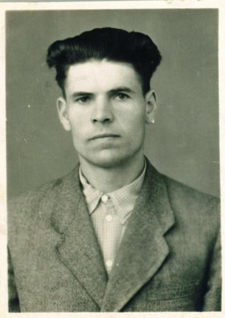

Родился 1 августа 1924 г. В 1940 г. окончил 7 классов школы. После школы поступил в Куйбышевское пехотное училище. 29 мая 1943 г. присвоено воинское звание Гвардии младший лейтенант. 19 июля 1943 г. отправлен на 1-й Украинский фронт в должности командира стрелкового взвода 28-го воздушно-десантного стрелкового полка. С горечью и болью вспоминал он о войне: «Вначале моя дивизия была направлена для боев с немцами в районе Прохоровки. В это время бои там уже шли. Прошли дожди, не хватало техники для переброски солдат, поэтому наша дивизия пришла в район боев с запозданием 11 июля 1943 года днем. Солдатам было очень тяжело…»

Еще один герой Великой Отечественной Войны, про которого хочется рассказать – Межонов Михаил Иванович родился 05.12.1905.

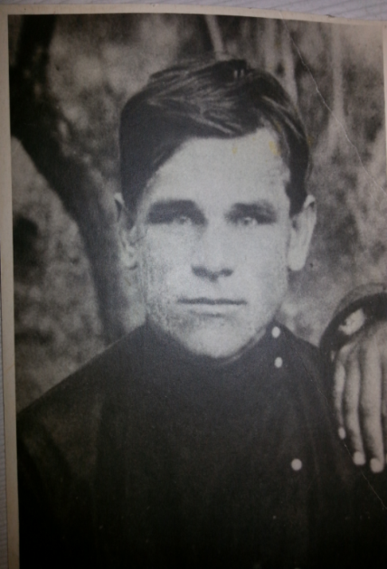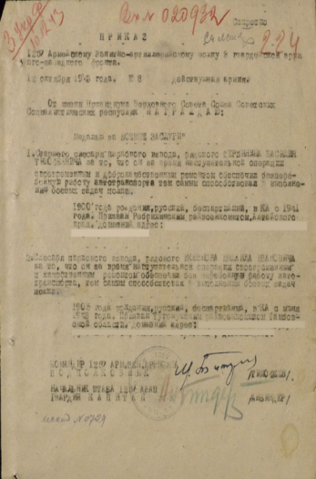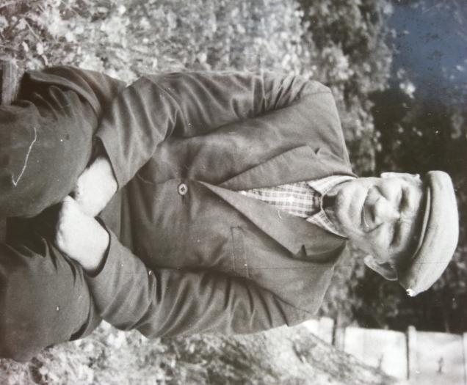

Выписка из наградного листа

*« … Во время наступательной операции своевременным и качественным ремонтом обеспечил бесперебойную работу автотранспорта, тем самым способствовал выполнению боевых задач полка…»*

Уходя на фронт, он оставил беременную жену и четверых детей. Старшей было 10, остальные – один одного меньше. В 1943 году семья Михаила Ивановича получила известие о его гибели. Конечно, он не сообщал, что ездил под артобстрелом, но однажды у Господа, по-видимому, было много таких просьб, он не услышал Михаила Ивановича, и снаряд попал в машину. В тот момент никто не сомневался в гибели водителя. А оказалось, его далеко отбросило взрывом, и он, раненый, пролежал три дня в сугробе, обморозив руки и ноги.

Очнулся Михаил Иванович уже в госпитале с ампутированными пальцами обеих рук и до колен – обеих ног. В госпитале все его уважали и поэтому медсестра написала письмо семье Михаила Ивановича. Трудно представить радость большой семьи, когда он приехал домой. Для всех было главным, что он был жив.

Со временем все стало на свои места. «Ребятишек обули, одели, все учатся. Все наладилось. Да я за ним как за каменной стеной. А теперь и дом строим. Вот, земляк сделал Михаилу деревянные приспособления на руки, теперь он строгает рубанком, топор привязываем к рукам, и он обрубает им бревна и многое другое умеет делать» - говорила Александра Федоровна.

Наш Михаил Иванович сумел прожить жизнь достойно, можно сказать на всю катушку. От войны у него остались два ордена и две медали, а от мирной жизни – его дела, воспоминания односельчан и всех, кто с ним общался, как об удивительном человеке с большой буквы.

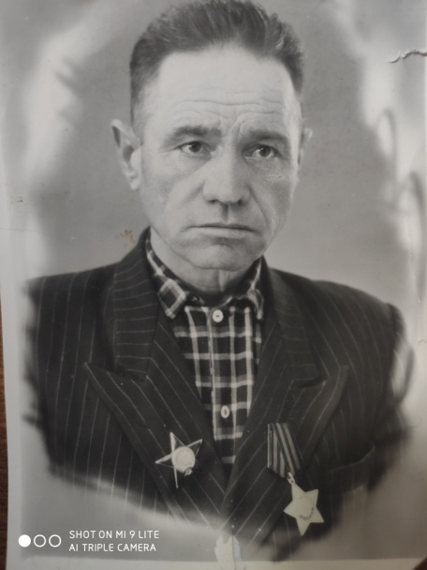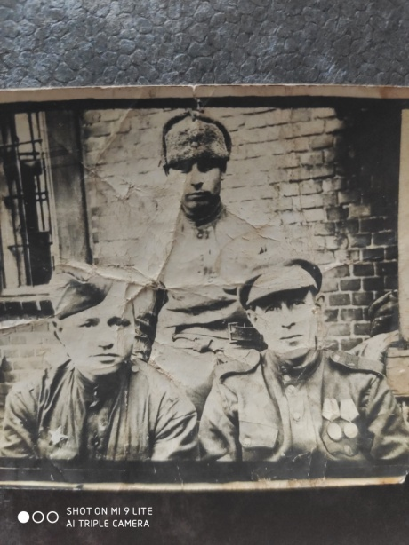

Кулешов Андрей Родионович родился в 15 октября 1913 году в Пичаевском районе селе Введенка. На фронт был призван 10 января 1943 года красноармейцем - заряжающим 76мм пушки 987 стрелкового полка Центрального фронта, затем 1 украинского фронта.

Первую награду - орден «Красной Звезды» 17 июля 1944 года- он получил во время наступления немецкой армии, выкатив пушку на прямую наводку и уничтожил две огневые точки и до 40 солдат противника.

Вторая награда - медаль «За отвагу» 08 Марта 1945 года за то, что в боях с немецкими захватчиками в трудных условиях горно-лесистой местности он всегда своевременно под сильным обстрелом противника доставлял боеприпасы и продовольствие на огневые позиции.

Третья награда- орден «Славы» 3 степени 17мая 1945года – во время форсирования реки Одер он вместе с расчетом форсировал реку и вел огонь с пушки по контратакующему противнику. В момент этого боя был ранен наводчик этого орудия. Он принял на себя обязанность наводчика и заряжающего, ведя огонь по пехоте и огневым точкам противника. В этом бою он уничтожил до 10 солдат и пулеметную точку противника. В боях за населенные пункты и станцию ТУНСКИРХ с 4 по 6 апреля, когда противник яростно шел в атаку он из своей пушки выкатив на прямую наводку уничтожил 6 немецких солдат, заставил противника повернуть обратно. Своим метким огнем он не раз наносил большие потери противнику. За умение владеть орудием, за отвагу проявленную в боях удостоен награды орден Славы 3 степени.

С войны вернулся в сентябре 1945 года, дожил до 1994 года. Похоронен в г. Моршанске.

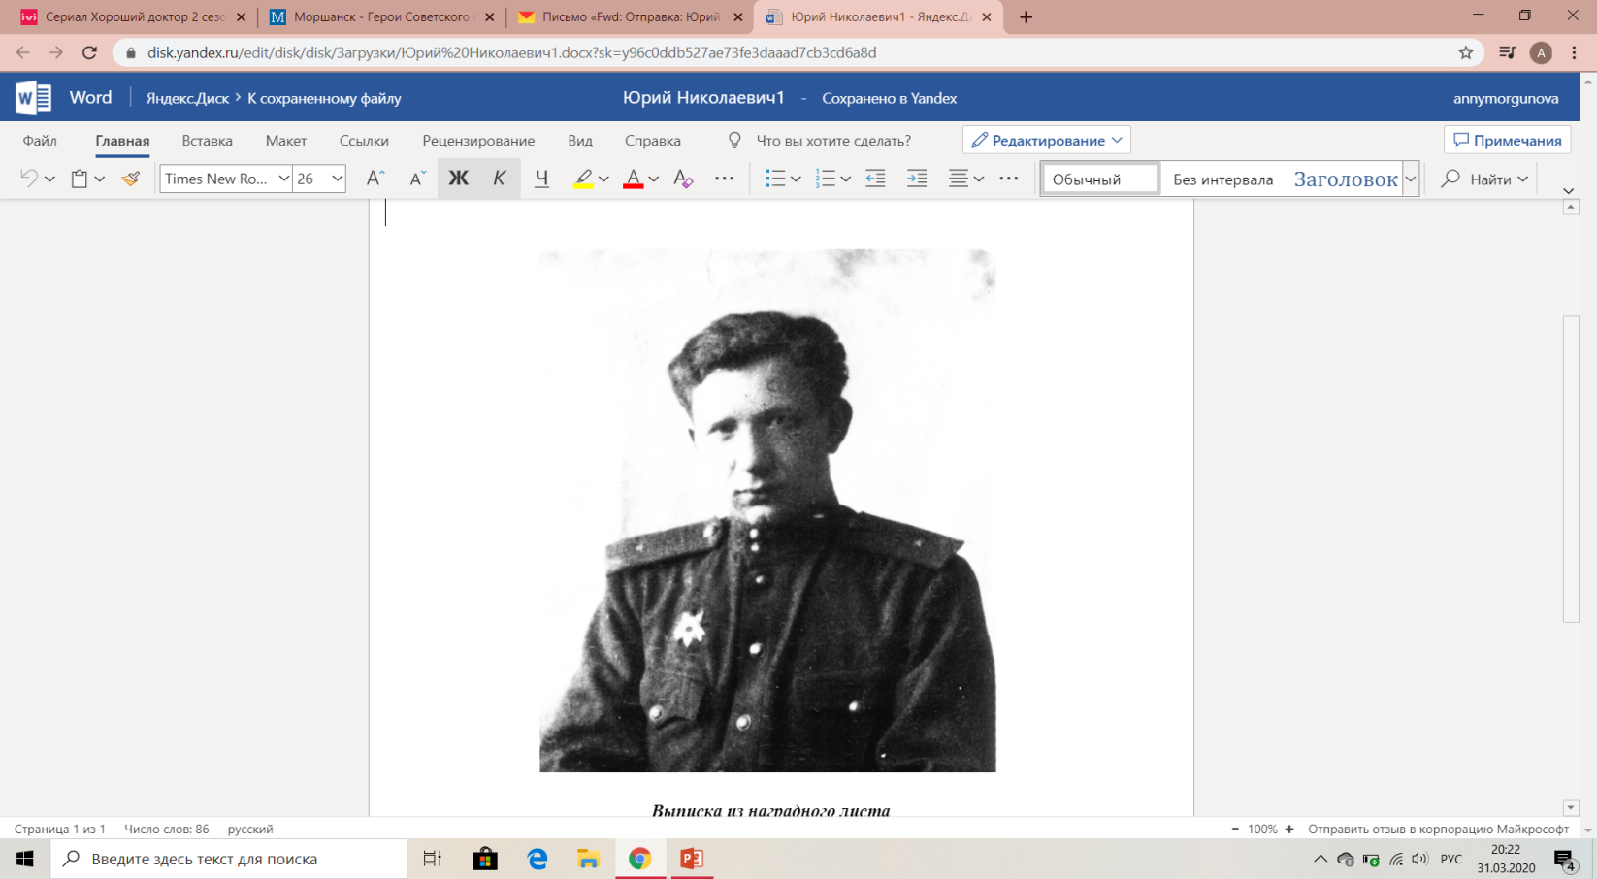

Евсеев Юрий Николаевич

Выписка из наградного листа

*« … В боях по расширению плацдарма на западном берегу реки Нарев в районе деревни реки Напорки Варшавского воеводства и овладении этой деревней с 5 по7-е октября1944 года т. Евсеев, правильно расставив огневые точки, массированным огнем не дал противнику воспрепятствовать продвижении нашей пехоте, т.к. концентрированный огонь пулеметов взвода т. Евсеева не давал возможности немцам вести ответный огонь.*

*Кроме того, будучи в ходе боя тяжело ранен, он не оставил боя, а продолжал командовать взводом до полного освобождения деревни Напорки и выполнения боевой задачи…»*

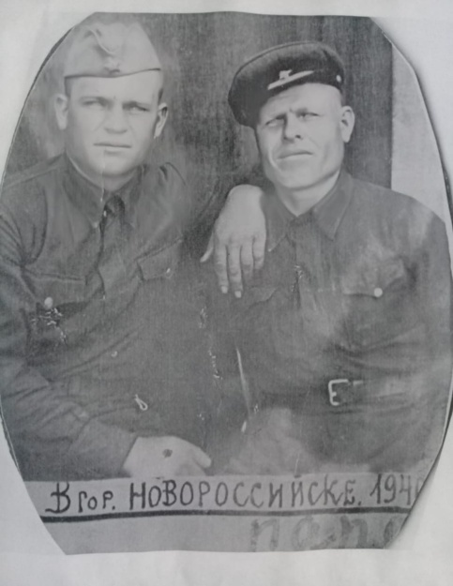

Чернышов Василий Николаевич 1913 года рождения. Уроженец Тамбовской области Моршанского района, села Крутое.

Призвался в армию в 1940 году, пос. Суквараг.Ткварчели.

20.05.1942 г. Попадает в плен в с.Керчь. В 1945 г. Солдатами красной армии освобождается из плена в Венгрии. В боях за Венгрию пропал без вести в чине рядового.

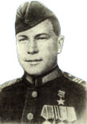

Глазков Василий Егорович – наводчик орудия 369-го отдельного истребительного противотанкового артиллерийского дивизиона (263-я Сивашская стрелковая дивизия, 54-й стрелковый корпус, 43-я армия, 3-й Белорусский фронт), сержант. Особо отличился в боях на территории Восточной Пруссии. В ходе боев сержант В.Е.Глазков огнем своего орудия уничтожил 2 ДЗОТа, 3 танка, 3 огневых точки и более взвода солдат противника.  
После войны демобилизован, вернулся на родину. Работал экспедитором в Моршанском райпотребсоюзе.

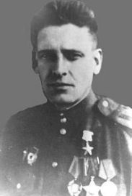

Коробов Григорий Ефимович - пулемётчик 105-го гвардейского стрелкового полка 34-й Енакиевской гвардейской стрелковой дивизии 46-й армии 3-го Украинского фронта, гвардии рядовой. Призван в армию в июне 1941 года. В действующей армии с октября 1942 года. Воевал на Сталинградском, Южном, 3-м Украинском фронтах в 34-й гвардейской стрелковой дивизии. Указом Президиума Верховного Совета СССР от 13 сентября 1944 года за мужество и героизм, проявленные при форсировании Днестра, Коробову Григорию Ефимовичу присвоено звание Героя Советского Союза с вручением ордена Ленина и медали «Золотая Звезда» (№ 4862). В августе 1944 года 34-я гвардейская стрелковая дивизия участвовала в Ясско-Кишиневской операции – освобождала города и сёла Молдавии, форсировала Прут, вела бои в Румынии. Затем дивизия с боями продвигалась по территории Югославии и Венгрии. В дальнейшем 34-я гвардейская дивизия вела боевые действия в ходе Венской наступательной операции. 7 апреля дивизия совместно с другими соединениями начала штурм Вены. 13 апреля город Вена был взят. До конца войны дивизия сражалась на территории Австрии. После окончания войны гвардии старшина Г.Е.Коробов был демобилизован и вернулся в родное село. Жил в Алгасове.

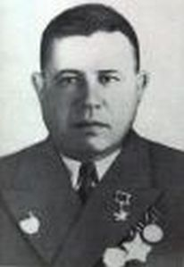

Муругов Степан Яковлевич

Родился в селе Вановье Моршанского района в 1911 году в семье рабочего. Он окончил начальную школу, а затем семья переехала в город Мурманск. Там он работал на рыбокомбинате. В Красной Армии с 1941 года. Командир отдельной пулеметной роты 95-го стрелкового полка, старший сержант Муругов в боях за поселок Парккин 15 октября 1944 года одним из первых с двумя товарищами на плоту форсировал залив. За подвиги в боях на Крайнем Севере и освобождение города Петсамо Муругову С.Я. указом Президиума Верховного Совета СССР от 24 марта 1945 года было присвоено звание Героя Советского Союза. После войны Степан Яковлевич жил в Нальчике.

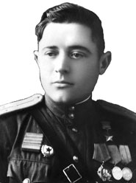

Никишов Владимир Владимирович

Родился 24 марта 1923 года в городе Моршанске Тамбовской области в семье крестьянина. Окончил пять классов и работал в горторге. В Красную Армию Владимир был призван в июне 1941 года и направлен на фронт. В 1943 году он окончил курсы младших лейтенантов. Командир взвода 1239-го стрелкового полка, младший лейтенант Никишов в числе первых 25 января 1945 года под сильным огнем противника форсировал Одер юго-восточнее города Бреслау и захватил плацдарм. Взвод отразил шесть контратак противника. Никишов лично уничтожил два танка. Звание Героя Советского Союза ему было присвоено 10 апреля 1945 года. С 1945 года старший лейтенант Никишов уволен в запас. Жил и работал в городе Моршанске, а с 1949-го — в Южно-Сахалинске. Награжден орденами Ленина, Красной Звезды, медалями.

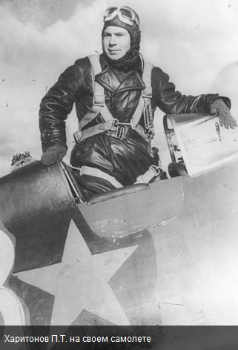

Харитонов Петр Тимофеевич

Родился 16 декабря 1916 года в селе Княжево ныне Моршанского района Тамбовской области в семье крестьянина. Русский. Член КПСС с 1942 года. Окончил среднюю школу. После окончания педагогических курсов работал учителем в школе № 12 города Улан-Удэ.  
В Красной Армии с 1938 года. Окончил Батайскую военную авиационную школу лётчиков имени Серова А.К. в 1940 году.  
Участник Великой Отечественной войны с июня 1941 года. Звание Героя Советского Союза с вручением ордена Ленина и медали "Золотая Звезда" (№ 543) Харитонову Пётру Тимофеевичу присвоено 8 июля 1941 года, одному из первых в Великой Отечественной войне. После войны продолжал службу в ВВС. В 1953 году окончил Краснознамённую Военно-воздушную академию. Был заместителем командира дивизии. С 1955 года полковник Харитонов - в запасе. Жил в городе Донецке. Работал в штабе Гражданской обороны города. Умер 1 февраля 1987 года. Похоронен в Донецке.  
Награждён 2 орденами Ленина, орденами Красного Знамени, Отечественной войны 1-й степени, Красной Звезды, медалями.

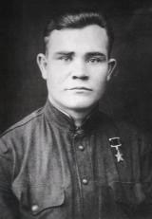

Чинин Николай Степанович

Родился 25 сентября 1922 года в селе Алгасово Моршанского района Тамбовской области в семье крестьянина. Окончил семь классов, работал в колхозе. В Красной Армии он с октября 1941 года. Сапер 368-го отдельного саперного батальона, ефрейтор Чинин в ночь на 27 сентября 1943 года провел инженерную разведку участка переправы через Днепр и доставил ценные сведения командованию. Во время форсирования Днепра частями дивизии он сделал 18 рейсов на лодке, переплавив свыше 200 бойцов с оружием и боеприпасами. Был ранен, но продолжал боевою работу. Звание Героя Советского Союза ему было присвоено 13 ноября 1943 года. После войны старший сержант Чинин был демобилизован. Жил и работал в селе Кузнецово Наро-Фоминского района Московской области. Награжден орденами Ленина, медалями.

**ЗАКЛЮЧЕНИЕ**

Работа студентов над проектом показала, что внеурочная деятельность по патриотическому воспитанию в колледже, является одним из доступных и наиболее приоритетных путей воспитания студентов.

Выявлены основные показатели патриотического воспитания:

- повышение качества знаний и умений обучающихся;   
- интеллектуальный и эмоциональный настрой;

- изучение дополнительной литературы, активное участие в общественно – полезной работе;   
- приобретение умений работы с различными источниками информации;

- повышение общего уровня культуры и развития.

На основании проведенных исследований раскрыта необходимость формирования основ патриотизма обучающихся на примере изучения исторических фактов из жизни героев и участников Великой Отечественной Войны на территории Тамбовской области.

Таким образом, можно сделать вывод, что Моршанцы – труженики тыла, которые не только ударно трудились, но и принимали активное участие в сборе средств на строительство боевой техники. Моршанцы участвовали в сборе средств на постройку торпедного катера, авиационной эскадрильи, зенитной батареи. Для этих целей было собрано 707150 рублей. Все эти факты говорят о том, что наши земляки сражались на всех фронтах и прославили своими боевыми подвигами Тамбовский край. Их имена чтит народ, их ратные дела отмечены боевыми наградами.

**Основные источники**

1. Архивные материалы Моршанкого историко-художественный музея.
2. Домашний фото архив.